**Kakao Open Api_Maps**

|  |  |  |  |
| --- | --- | --- | --- |
| 항목 | Kakao open api map | 이름 | Woogi |
| 날짜 | 20200926 | 번호 | 1 |

1. **What is Kakao Open API**
   1. Informed Api

API는 애플리케이션 소프트웨어를 구축하고 [통합](https://www.redhat.com/ko/topics/integration)하기 위한 정의 및 프로토콜 세트로, 애플리케이션 프로그래밍 인터페이스(Application Programming Interface)를 나타냅니다.

API를 사용하면 구현 방식을 알지 못해도 제품 또는 서비스가 서로 커뮤니케이션할 수 있으며 애플리케이션 개발을 간소화하여 시간과 비용을 절약할 수 있습니다. 새로운 툴과 제품을 설계하거나 기존 툴과 제품을 관리하는 경우 API는 유연성을 제공하고 설계, 관리, 사용 방법을 간소화하며 혁신의 기회를 제공합니다.

API는 당사자들 간 계약을 나타내는 도큐멘테이션을 갖춘 계약으로 비유되기도 합니다. 한쪽 당사자가 특정한 방식으로 구성된 원격 요청을 보내면 다른 쪽 당사자의 소프트웨어가 이에 응답하는 방식이기 때문입니다

즉 kakao 에서 만든 누구나 쓸수 있게 만든 api 란 뜻입니다.

1. **Implement**
   1. Code description
2. <%@ page language=*"java"* contentType=*"text/html; charset=UTF-8"*
3. pageEncoding=*"UTF-8"*%>
4. <!DOCTYPE html>
5. <html>
6. <head>
7. <meta charset=*"UTF-8"*>
8. <title>Test Page</title>
9. <style type=*"text/css"*>
10. *#map*{
11. width: *500px*;
12. height: *500px*;
13. }
14. </style>
15. </head>
16. <body>
17. <!-- 실제 지도를 그리는 자바스크립트 api를 불러오는 코드..appkey 부분에 발급받은 코드 넣으면 됩니다. -->
18. <script type=*"text/javascript"* src=*"//dapi.kakao.com/v2/maps/sdk.js?appkey=???????????????"*></script>
19. <div id=*"map"*></div>
20. <script>
21. **var** mapContainer = document.getElementById('map'), // 지도를 표시할 div를 가져온다.
22. mapOption = { // 지도의 옵션을 가져온다...
23. center: **new** kakao.maps.LatLng(37.513041, 127.102711), // 지도의 중심좌표 (위도와 경도)
24. level: 1 // 지도의 확대 레벨 (1(20m) ~ 14(128km))
25. };
26. **var** map = **new** kakao.maps.Map(mapContainer, mapOption); // 지도 생성 및 객체 리턴 .. 여기까지만 해도 위에서 설정한 대로의 지도가 보인다.
27. //지도에 마커를 넣고 싶다면 추가 작업으로 마커가 표시될 위치입니다
28. **var** markerPosition = **new** kakao.maps.LatLng(37.513041, 127.102711);
29. //마커를 생성합니다
30. **var** marker = **new** kakao.maps.Marker({
31. position: markerPosition
32. });
33. //마커가 지도 위에 표시되도록 설정합니다 여기까지 하면 지도에 파란색으로 된 자그만 표시가 생성됩니다.
34. marker.setMap(map);
36. //이제 마커위에 설명말풍선같은거 넣고 싶다면 할 추가 작업입니다.
37. **var** iwContent = '<div style="padding:5px;">롯데월드타워<br></div>', // 인포윈도우에 표출될 내용으로 HTML 문자열이나 document element가 가능합니다
38. iwPosition = **new** kakao.maps.LatLng(37.513041, 127.102711); //인포윈도우 표시 위치입니다
39. //인포윈도우를 생성합니다
40. **var** infowindow = **new** kakao.maps.InfoWindow({
41. position : iwPosition,
42. content : iwContent
43. });
44. //마커 위에 인포윈도우를 표시합니다. 두번째 파라미터인 marker를 넣어주지 않으면 지도 위에 표시됩니다
45. infowindow.open(map, marker);
46. </script>
47. </body>
48. </html>

2.2. Result

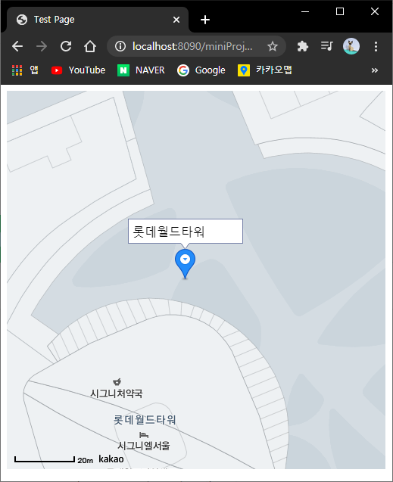

이런식으로 지도가 만들어지는데

33 번쨰 라인까지만 하면 순수하게 지도만 만들어지고

44번째 라인까지 하면  요거 까지가 만들어지고

57번째 라인까지 최종적으로 하면  마커 위에 이 말풍선도 최종적으로 뜨게 되는것이다

이렇게 open api 를 이용해 web에 지도를 구현해보았습니다 !